

**TISKOVÁ ZPRÁVA**

**4. srpna 2025**

**Díky inovované strojní sestavě jsou nyní opravy výtluků mikrovlnnou technologií ještě rychlejší a tišší**

* ***Rychlejší oprava: nová sestava „mikrovlnného cestáře“ FT-3 je doplněná dvěma pecemi pro ohřev asfaltové směsi.***
* ***Tišší oprava: generátor v odděleném prostoru je optimalizovaný pro snížení hluku a vibrací. Ani v noci proto neobtěžuje posádku nebo obyvatele akustickými emisemi.***
* ***Nový obchodní model: FUTTEC se stává technologickým zázemím pro vývoj, výrobu a následný servis nových strojů. Nyní je možné si je i zakoupit.***

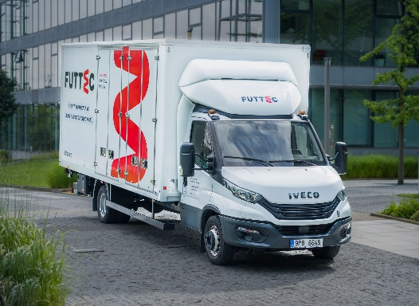Údržbové a stavební práce na českých silnicích probíhají stále častěji v průběhu noci. Tento postup je mnohem efektivnější, protože se při něm zkrátí délka oprav a dopravních omezení a zvýší se bezpečnost řidičů i samotných silničářů. Noční práce však mají dva rizikové aspekty: pokud odhlédneme od toho technologického, který se týká zvláště složitějších dopravních staveb, je zde ten legislativní. Údržbu vozovek v okolí měst a obcí totiž často nepovolí hygienici kvůli nadměrnému hluku. Řešením je využití inovované sestavy „mikrovlnného cestáře“ FT-3, která je doplněná dvěma pecemi pro ohřev asfaltové směsi. Oproti svému předchůdci s jednou pecí tyto stroje zefektivňují práci své posádce, která tak může opravovat výtluky ještě rychleji. A zároveň snižují hluk, emise a teplo, kterému je vystavená nejen obsluha, ale i okolí opravované vozovky.

„*Na českých silnicích jsme opravili již více než 12 000 výtluků. Díky tomu získáváme stále nové zkušenosti z terénu, které nám pomáhají vycházet vstříc uživatelům našich strojů a přizpůsobovat se některým přísnějším normám v české legislativě. Výsledkem práce našich vývojářů je inovovaný „mikrovlnný cestář“ FT-3, který jsme doplnili o druhou mikrovlnnou pec a doladili u něj celou řadu technických detailů. Nová sestava tak dále zvyšuje efektivitu oprav a zkracuje dobu práce na silnici a s tím spojená dopravní omezení. Zároveň u ní došlo ke snížení akustických emisí, a je tak ještě lépe uzpůsobená pro noční opravy než její předcházející verze. A to i v husté zástavbě*,“ komentuje Jiří Rušikvas, zakladatel a majitel společnosti [FUTTEC](http://www.futtec.cz), která vyvinula mikrovlnnou technologii pro opravu výtluků na asfaltových silnicích.

[**Nová sestava**](https://futtec.cz/stroj/sestava-s-mikrovlnnym-cestarem-a-dvema-mikrovlnnymi-pecemi/) **„mikrovlnného cestáře“ FT-3** je stejně jako její předchůdkyně určená k preventivní neinvazivní údržbě asfaltových vozovek – tedy celoroční a bezespáré opravě výtluků do velikosti přibližně 80 x 80 cm. Celý systém se nově skládá ze dvou mikrovlnných pecí s vyjímatelným zásobníkem pro ohřev asfaltové směsi a z dalšího příslušenství: mj. z ručně vedeného mikrovlnného zářiče s elektrickým pohonem určeného na ohřev asfaltových vrstev 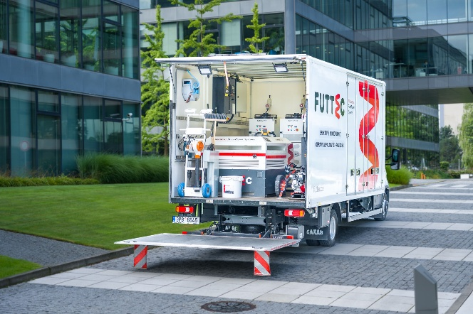v ploše poruchy, ocelového přepravního kontejneru, vratných pytlů se speciální asfaltovou směsí, odhlučněné elektrocentrály, 150litrové nádrže na vodu pro chlazení směsi při hutnění či z hutnicí desky. „*Všechny komponenty máme ve voze umístěny tak, jak jdou jednotlivé kroky opravy za sebou - tedy od přípravy výtluku přes opravu až po zprovoznění komunikace. Od dřívější verze se nová sestava liší především ve dvou věcech: v počtu pecí a odhlučnění elektrocentrály. Díky dvěma pecím probíhá ohřev asfaltové směsí rychleji a je tak možné v co nejkratší době zaplnit i větší a hlubší výtluky. Generátor v odděleném prostoru je pak optimalizovaný pro snížení hluku a vibrací. Ani v noci proto neobtěžuje posádku nebo obyvatele akustickými emisemi. Zajímavostí je, že je vůz napojený na servisní a poruchovou diagnostiku, která minimalizuje odstávky*,“ vysvětluje Aleš Košťák, výrobní a provozní ředitel společnosti FUTTEC.

Společnost FUTTEC však neinovuje pouze své produktové portfolio, ale rovněž obchodní model. Dříve bylo možné si její stavební stroje pouze zapůjčit, případně si opravy objednat přímo u firmy (jako v případě spolupráce s většinou správců komunikací). Nyní je možné si novou sestavu přímo zakoupit s tím, že majitel licence nadále zajišťuje pro nového vlastníka stroje kompletní servis a samozřejmě pokračuje v dalším vývoji. První společností, která tak učinila, je firma INPROS PRAHA. „*Pražské silnice opravujeme mikrovlnnou technologií FUTTEC již několik let a máme s ní jen ty nejlepší zkušenosti. Jakmile jsme zjistili, že firma vyvíjí nový, ještě efektivnější typ stroje, a navíc ho nabízí k prodeji, ihned jsme se rozhodli zařadit ho do naší flotily. Celý proces oprav tak nyní můžeme doplnit o neinvazivní a trvanlivou údržbu vozovek. A navíc víme, že případný servis „mikrovlnného cestáře“* *zůstává v těch nejlepších rukou*,“ dodává Tomáš Přitasil, statutární ředitel společnosti [INPROS PRAHA](https://www.inpros.cz/).

*Celou sestavu si můžete prohlédnout zde*: <https://youtu.be/D8S-83fySC4>

**O společnosti FUTTEC a její patentované mikrovlnné technologii:**

*Společnost FUTTEC se z malého českého start-upu, založeného v roce 2011, vyvinula v dynamickou technologickou firmu. Její mikrovlnná technologie, která je výsledkem dlouholetého výzkumu a neustálého zdokonalování, vznikla ve spolupráci s Ústavem chemických procesů AV ČR a VUT v Brně. V současnosti firma vyvíjí již 4. generaci svých strojů („mikrovlnných cestářů“ série FT3 a mobilních sestav s mikrovlnnou pecí FF-9), spolupracuje se všemi typy tuzemských správců komunikací (včetně TSK Praha, ŘSD a krajských SÚS) a expanduje na zahraniční trhy – např. do USA.*

*Patentovaná technologie FUTTEC***®** *je určena k trvalým opravám výtluků asfaltových povrchů na pozemních komunikacích, cyklostezkách a dalších asfaltových plochách. Funguje na principu****ohřevu asfaltových směsí pomocí mikrovlnné technologie, díky čemuž je zajištěn hloubkový ohřev opravovaného místa bez degradace asfaltové směsi****. Výsledkem je vysoká pevnost a dlouhá životnost opraveného místa. Díky tomuto principu může být oprava silnic realizována celoročně, tedy i v zimním období. Mezi další výhody mikrovlnné technologie FUTTEC patří rychlost, flexibilita, efektivita a úspory nákladů i lidských zdrojů, ekologičnost, zdravotní nezávadnost a transparentnost (během opravy vzniká protokol, který je záručním listem k opravě).*

***Další informace:***

**Crest Communications**

Marie Žuchadar Cimplová, tel.: 731 613 602, [marie.cimplova@crestcom.cz](mailto:marie.cimplova@crestcom.cz)

Kamila Čadková, tel.: 731 613 609, [kamila.cadkova@crestcom.cz](mailto:kamila.cadkova@crestcom.cz)

[**www.crestcom.cz**](http://www.crestcom.cz)

**FUTTEC**

Ondřej Rušikvas, tel. 602 363 204, [ondrej.rusikvas@futtec.cz](mailto:ondrej.rusikvas@futtec.cz)

[**www.futtec.cz**](http://www.futtec.cz)